Міністерство освіти і науки України

Національний технічний університет України «Київський політехнічний

інститут імені Ігоря Сікорського"

Факультет інформатики та обчислювальної техніки

Кафедра інформатики та програмної інженерії

Звіт

з лабораторної роботи № 1 з дисципліни

«Основи програмування-1.

Базові конструкції»

«Організація розгалужених процесів»

Варіант 31

Виконав студент ІП-11 Трикош Іван Володимирович

Перевірила Вітковська Ірина Іванівна

Київ 2021

**Лабораторна робота №2**

**Організація розгалужених процесів**

**Мета –** опанувати прийоми програмування розгалужених обчислювальних процесів.

Варіант 31. Робота світлофора для пішоходів запрограмована таким чином: на початку кожної години протягом трьох хвилин горить зелений сигнал, потім протягом двох хвилин червоний, протягом трьох хвилин - знову зелений і т. д. Дано дійсне число t, що означає час в хвилинах, що минув з початку чергового години. Визначити, сигнал якого кольору горить для пішоходів в цей момент.

**Постановка задачі –** якщо зелене світло горить 3 хв. , а червоне – протягом 2 хв. , то за 5 хв. горять і зелений, і червоний сигнали. Тому якщо t належить проміжку від 0 хв. до 3 хв. включно, то горить зелений сигнал, а якщо t належить проміжку від 3 хв. до 5 хв. включно, то горить червоний сигнал. За допомогою циклу з передумовою b <= t визначаємо колір сигналу.

**Побудова математичної моделі**

Складемо таблицю імен змінних:

|  |  |  |  |
| --- | --- | --- | --- |
| Змінна | Тип | Ім’я | Призначення |
| Час від початку години | Дійсний | t | Початкове дане |
| Визначення кольору | Цілий | a | Результат |
| Час горіння сигналів | Цілий | b | Початкове дане |

Таким чином, математичне фомулювання задачі зводиться до циклічної перевірки t == b або t == b – 1. Якщо хоча б одна з цих умов виконується, то виводимо “Red”, інакше виводимо “Green”.

**Блок-схема алгоритму**

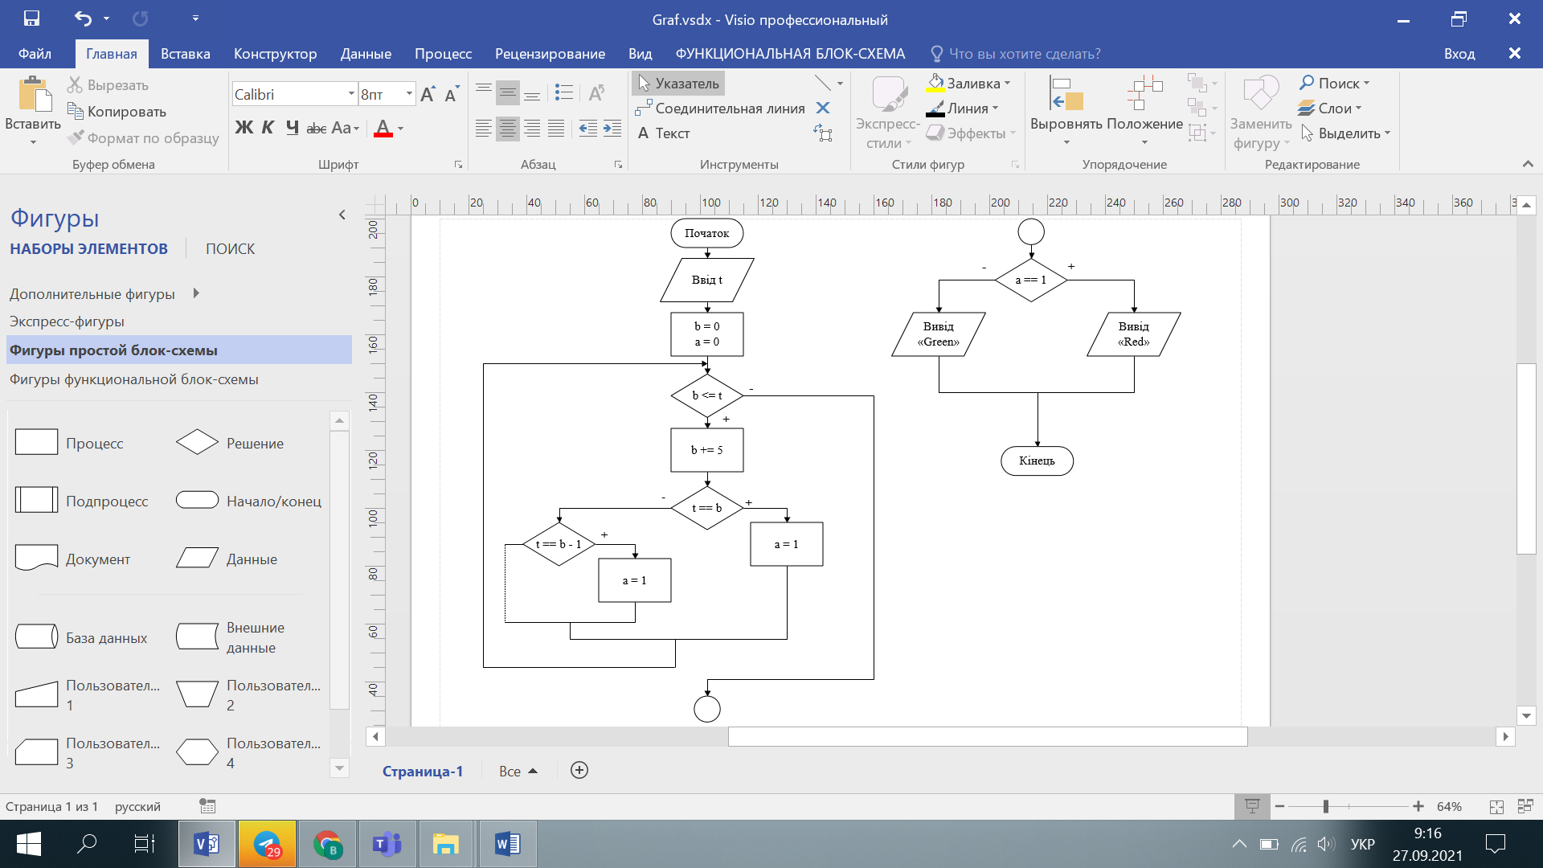

**Код та приклад роботи програми на Python:**

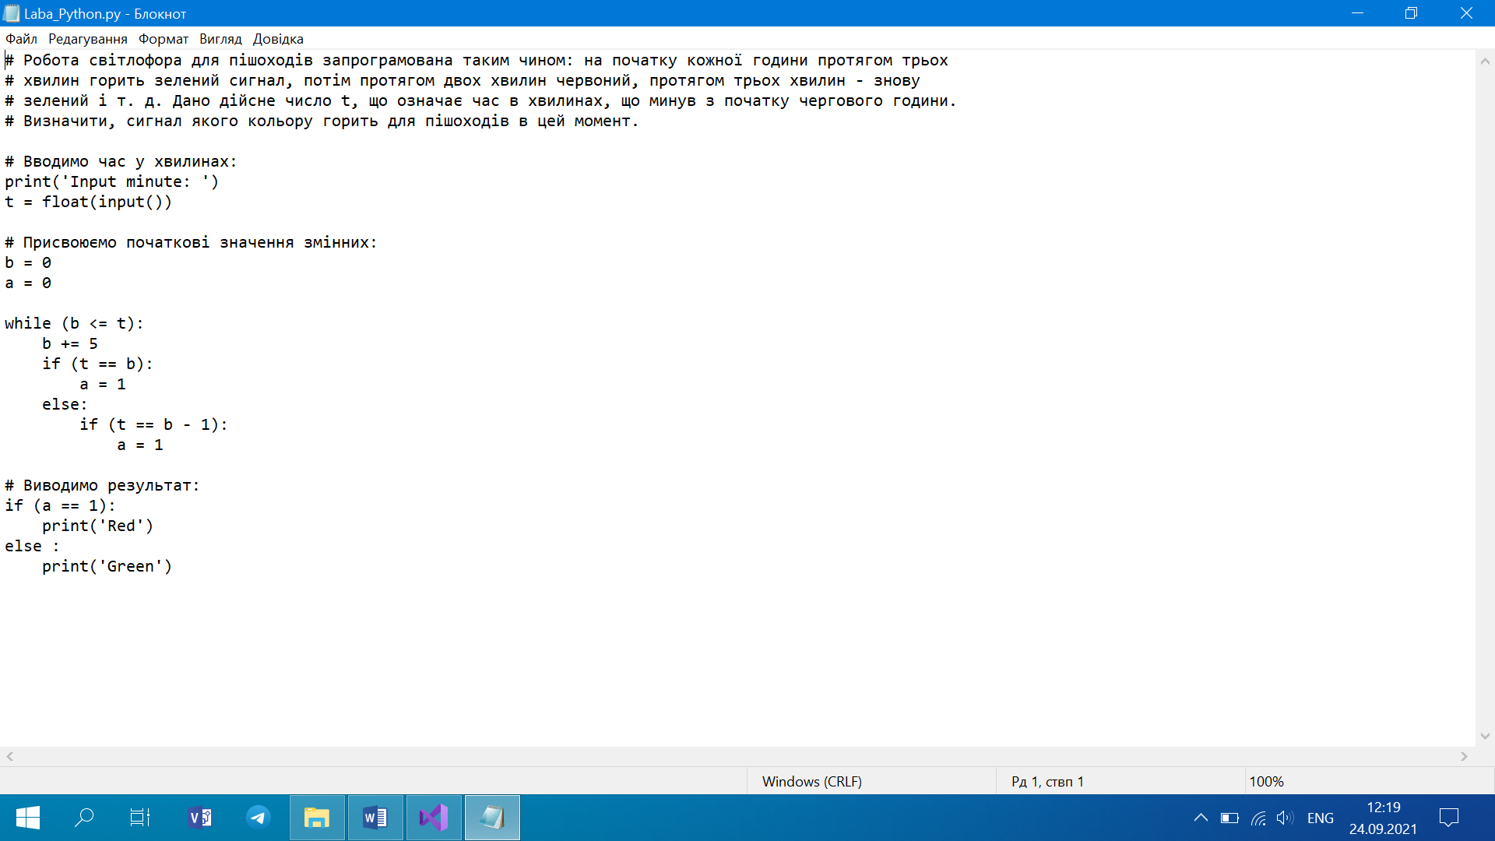

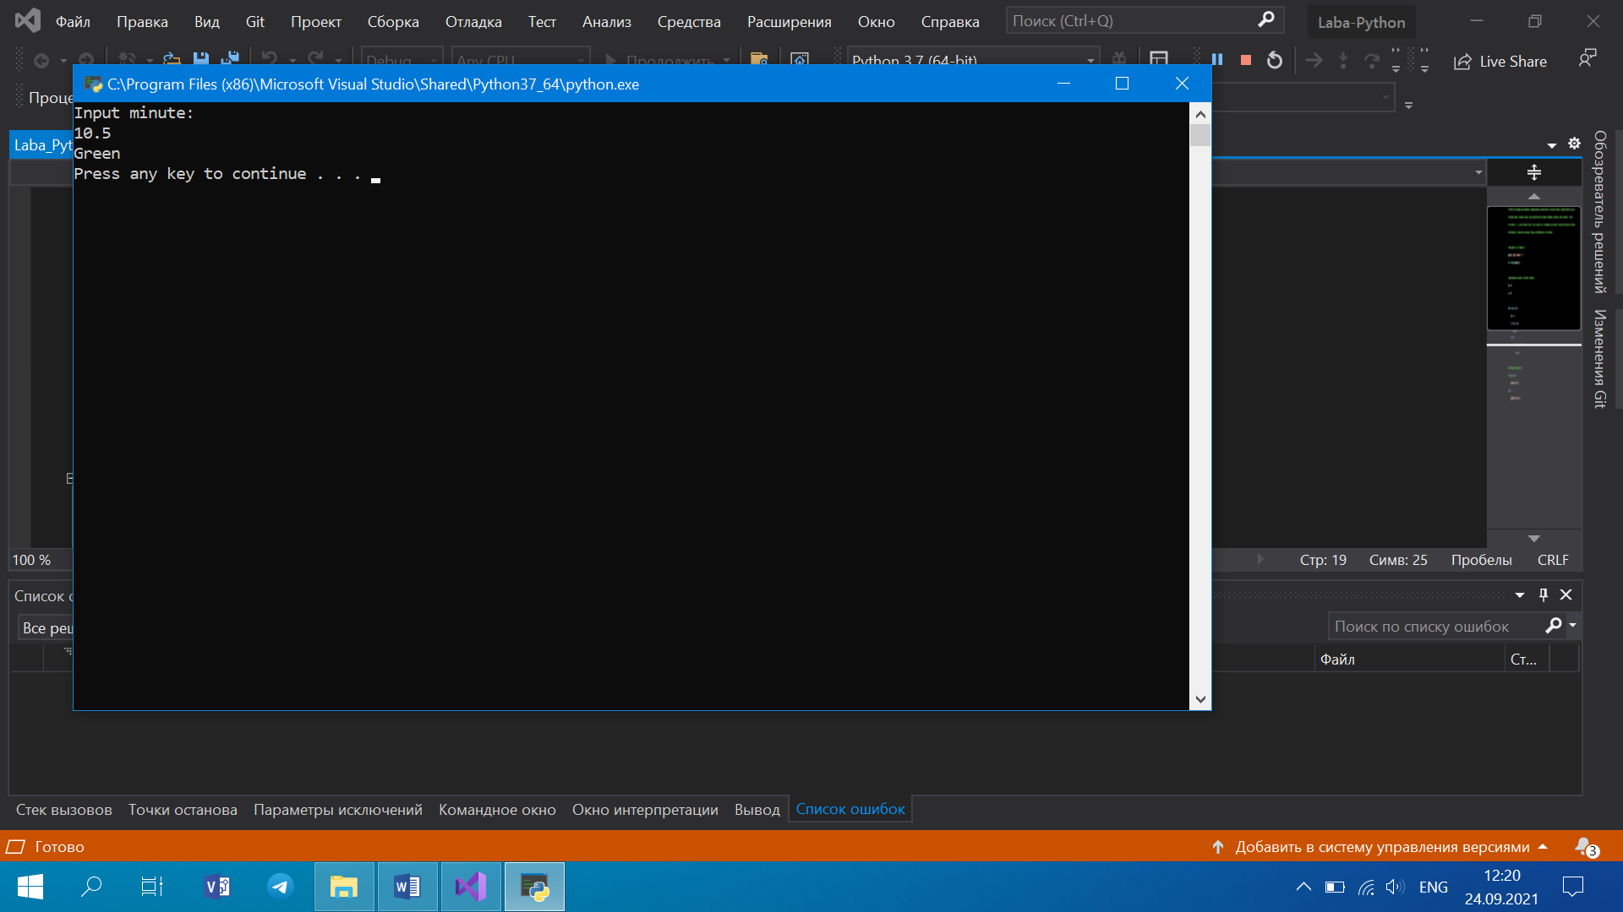

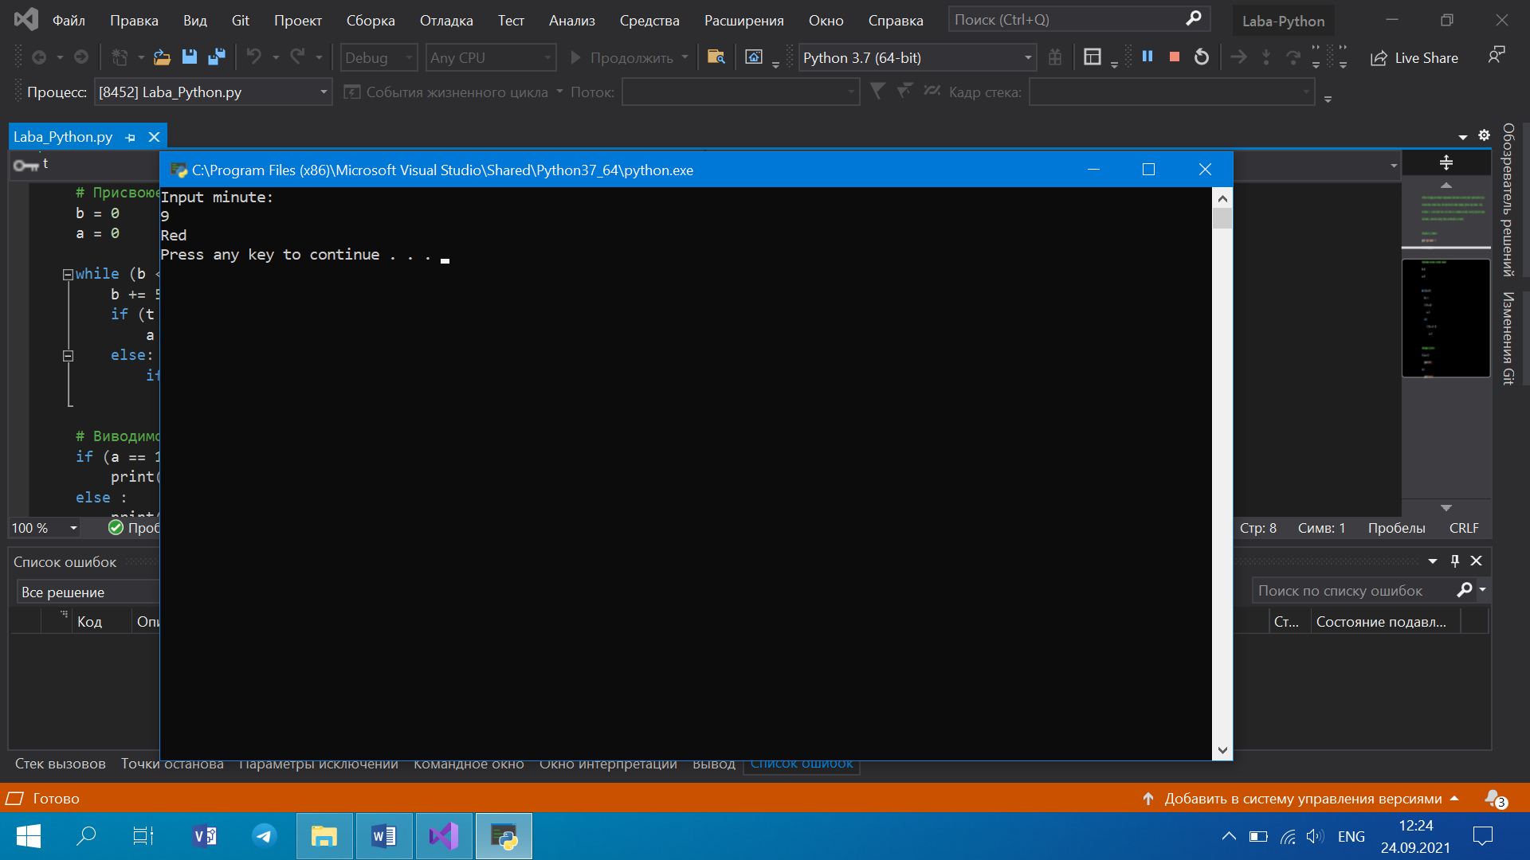

**Код та приклад роботи програми на С:**

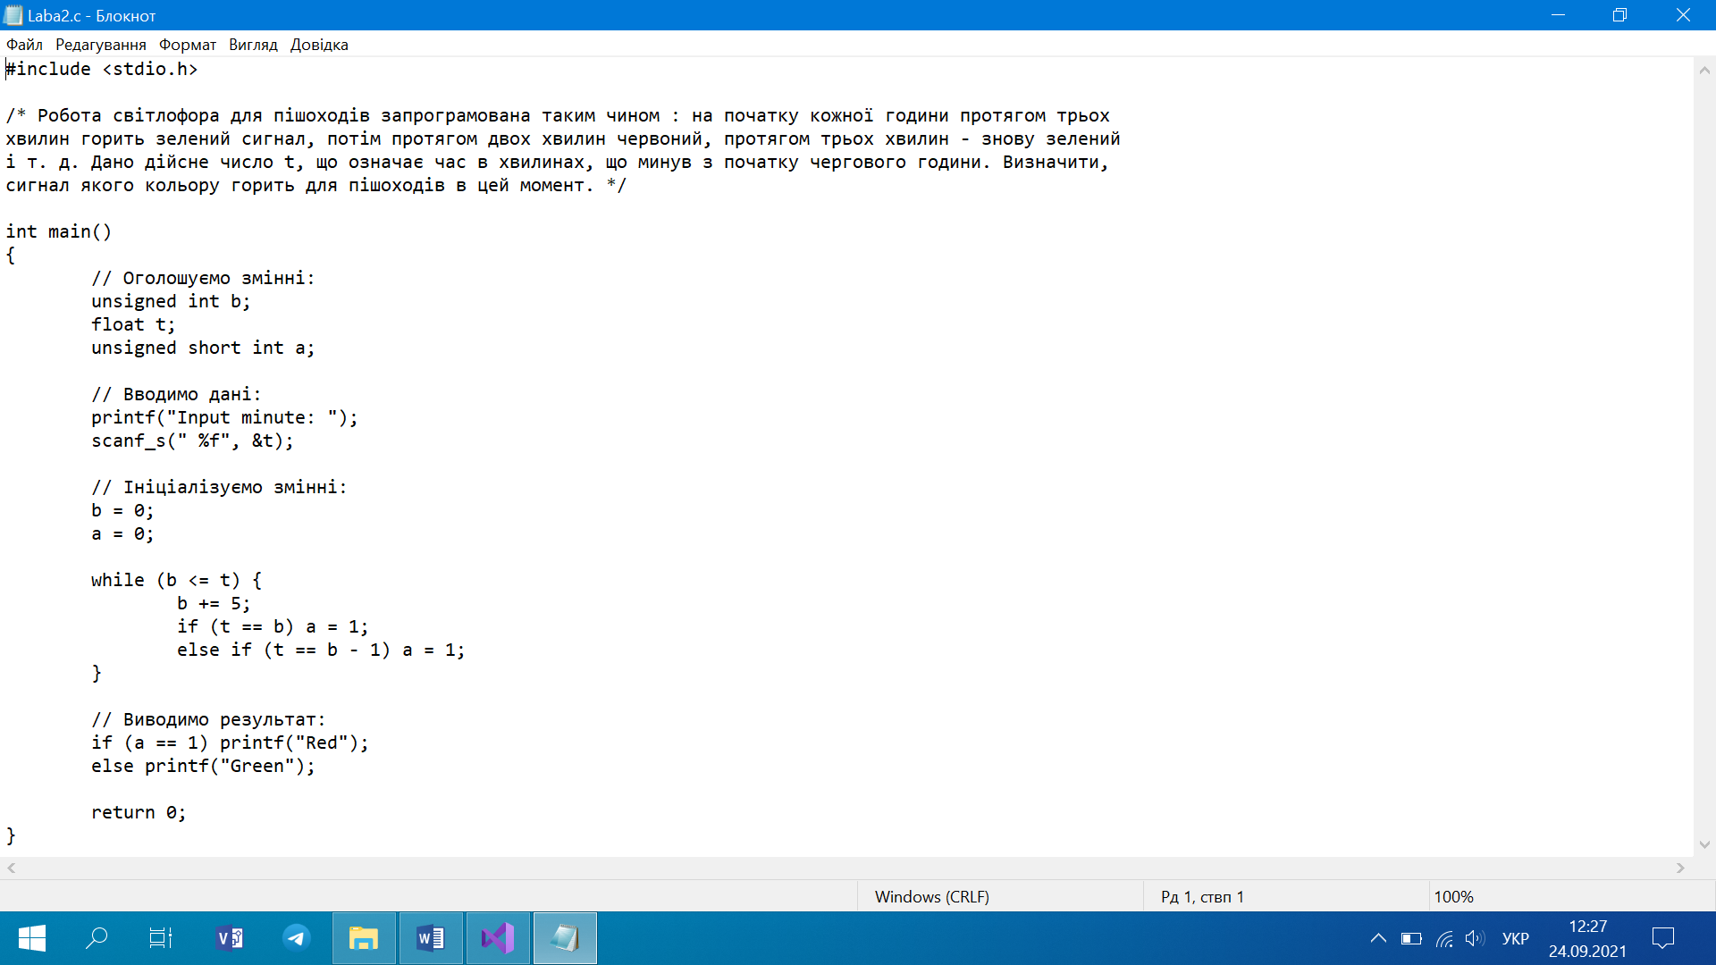

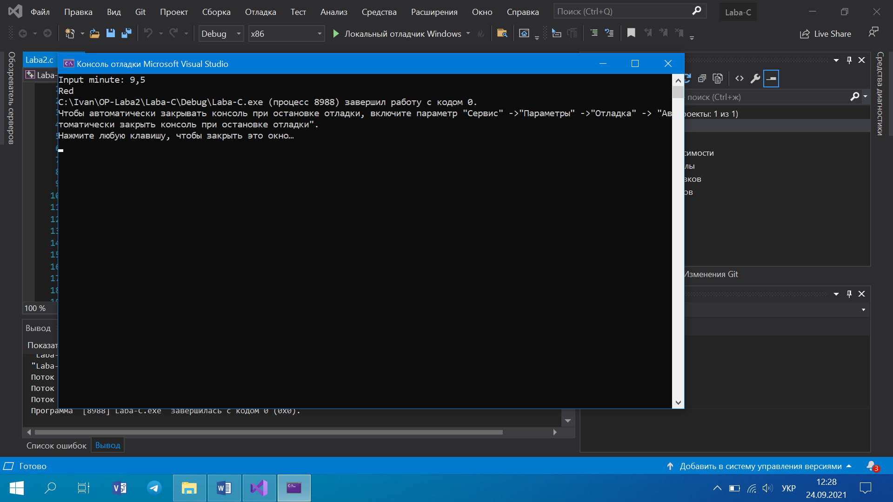

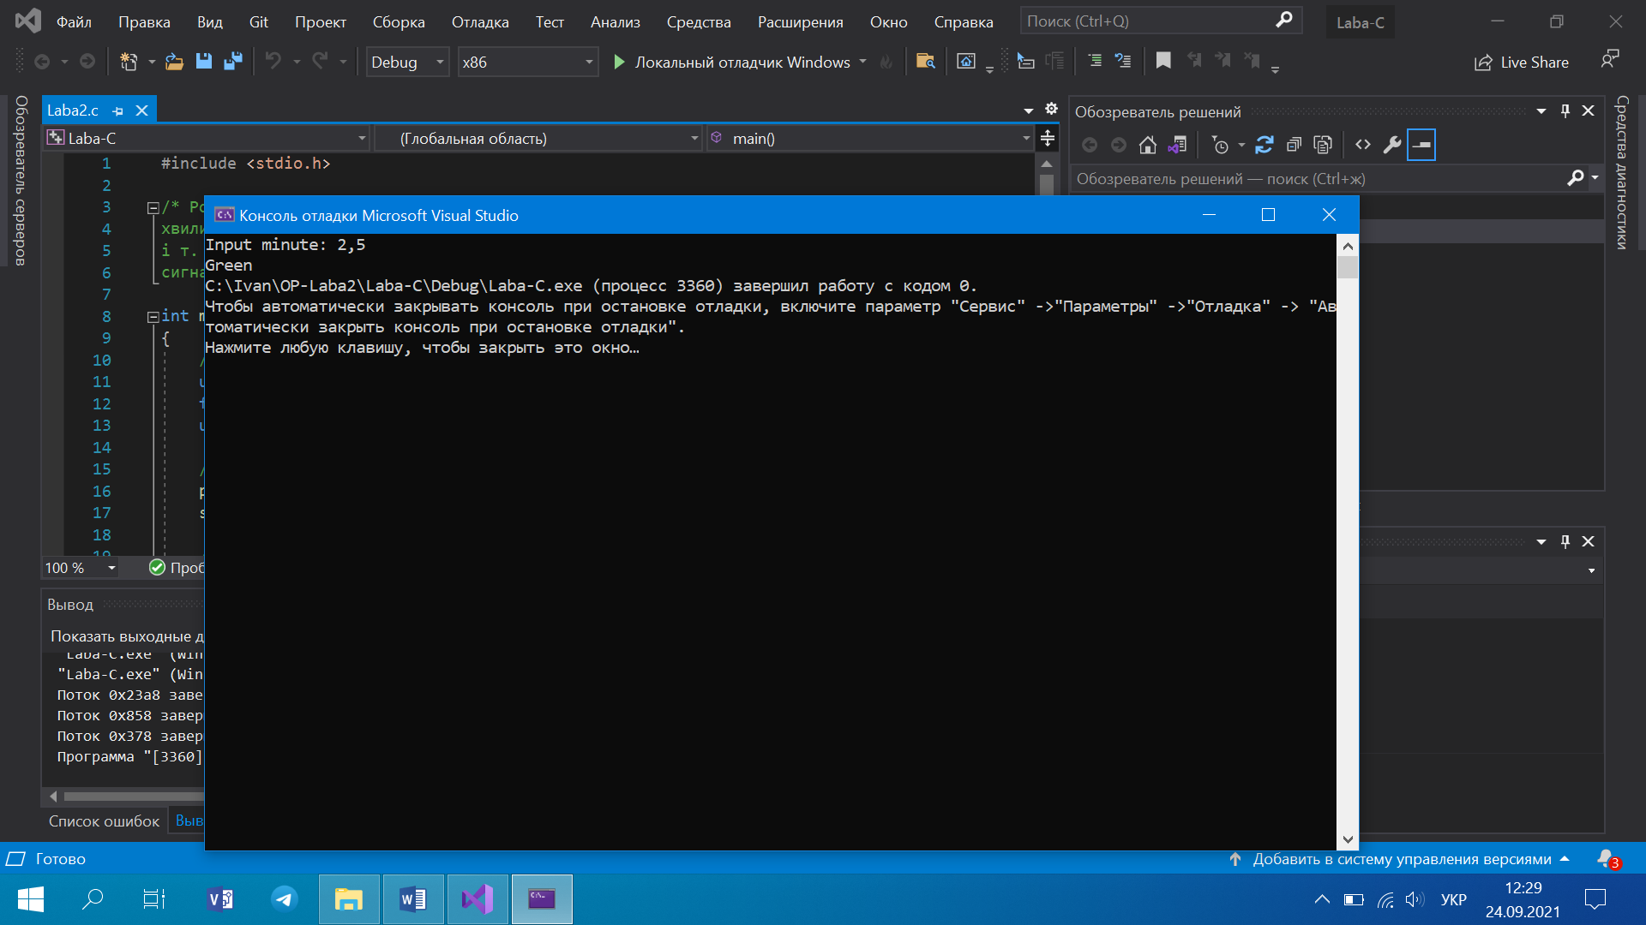

**Висновок –** я опанував прийоми програмування розгалужених обчислювальних процесів на мовах Python та C; у результаті виконання програми я одержав колір, який зараз горить на світлофорі.